COMUNICADO N°

187/ 2015
21/10/2015
Todos los Niveles y Modalidades Oficiales
SECRETARÍA DE ASUNTOS DOCENTES DE AVELLANEDA
DIRECTIVOS / SECRETARIOS

-MUY IMPORTANTE- CALIFICACIÓN ANUAL DOCENTE 2015.
Área Comunicados
FECHA:
NIVEL:
EMITE:
DESTINO:
OBJETO:
TRANSCRIBE:

En el marco de la Calificación Anual Docente 2015 a realizarse del 2 al 13 de noviembre conforme al Calendario de Actividades Docentes 2015, se adjunta al presente comunicado el instructivo para la impresión de la Planilla Resumen de Calificación ya que en el presente ciclo lectivo será realizada desde el Programa de Designaciones y Desempeño. Se solicita socializar el contenido del mismo con los miembros del equipo de conducción de los Servicios Educativos.



CALIFICACIÓN ANUAL DOCENTE 2015

La Calificación Anual Docente se enmarca en los Artículos 65 y 127 al 131 de la Ley 10579 y sus reglamentaciones. Decretos Reglamentarios 2485/92 y 441/93 y Resolución 7612/98.

En el ciclo lectivo 2015, la Planilla Resumen de Calificación deberá ser impresa desde el PDD (Programa de Designaciones y Desempeños). Para ello, es de suma necesidad tener en cuenta las siguientes cuestiones:

• Mantener actualizado el PDD de la institución a su cargo, de acuerdo con el instructivo de PDD 2015 que fuera remitido en marzo del corriente ciclo
lectivo. http://servicios2.abc.gov.ar/servicios/instructivo_pdd_2015.pdf

• Registrar los destinos de los agentes titulares en su servicio que poseen un “Cambio de Ocupación” (Funciones transitorias en Cargos Jerárquicos, Servicios Provisorios, Cambio de Funciones, Recalificación por ART, Reubicación Transitoria, etc). Una vez realizado dicho registro, el sistema relacionará ambos desempeños (el de la escuela de origen y el de la escuela de destino) y se destacará en color verde el desempeño de origen, de no relacionarlos permanecerá en color violeta.

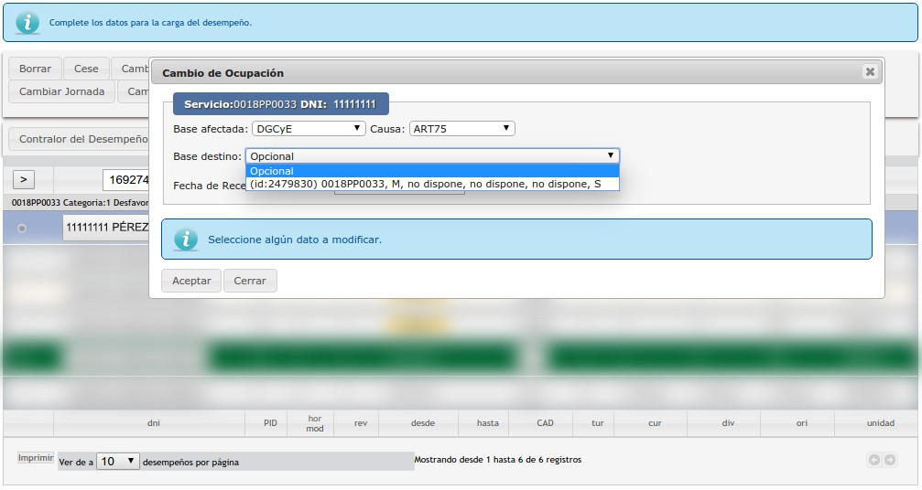
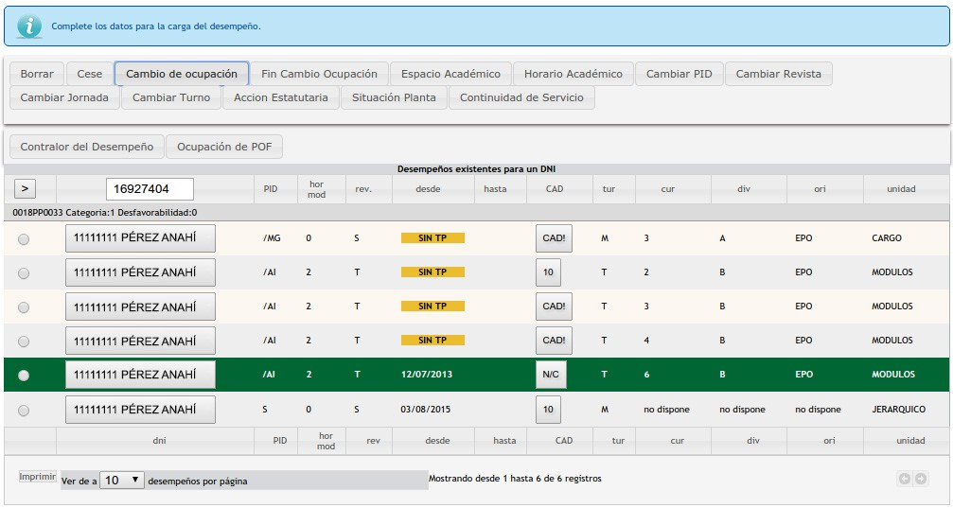

Para calificar a los docentes de su Institución deberá ingresar al PDD como lo hace habitualmente, allí podrá visualizar todos los desempeños que se encuentran cargados, los mismos figuran en estado “sin calificar”. La calificación se deberá efectuar usando el botón “CAD!” y la misma quedará grabada en la escala numérica correspondiente.

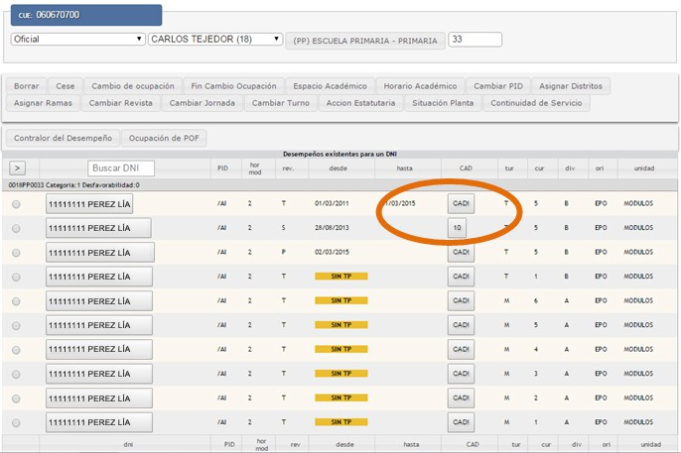
Si un agente no es calificado debido a que no posee las condiciones, porque posee algún cambio de ocupación en otro servicio educativo o por algunas de las causales que la normativa establece, se deberá consignar la causal y se visualizará como “N/C”.
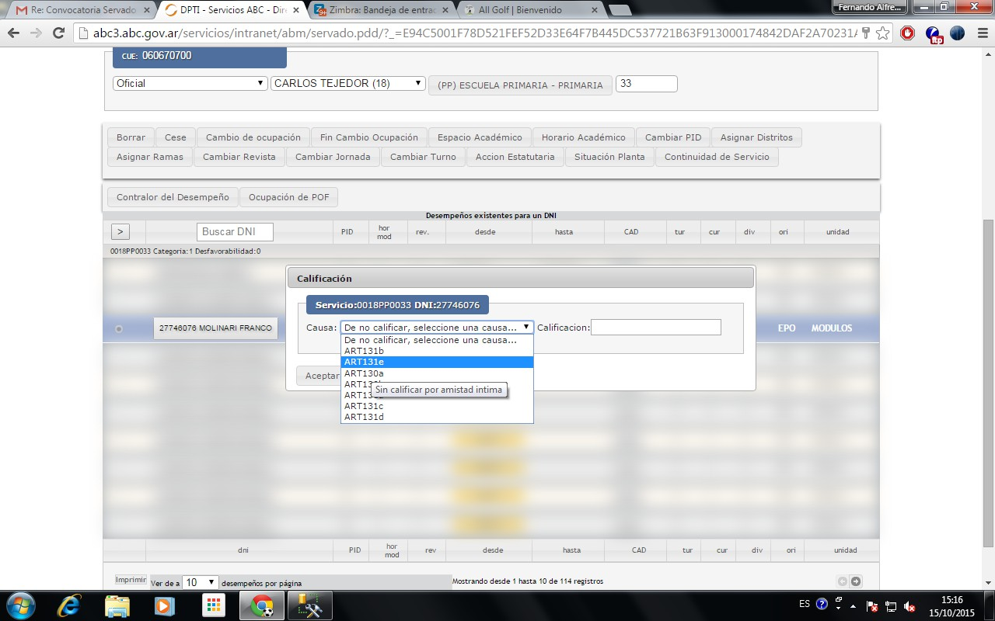

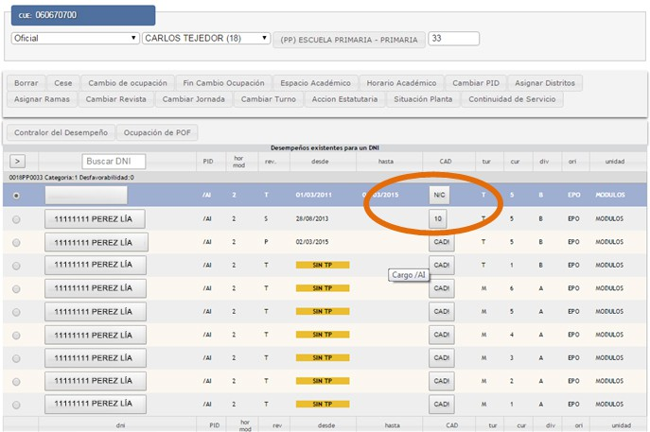

Cuando se haya finalizado la calificación de la totalidad del personal docente del servicio, deberá imprimir la planilla resumen mediante el botón “Planilla Resumen CAD”.

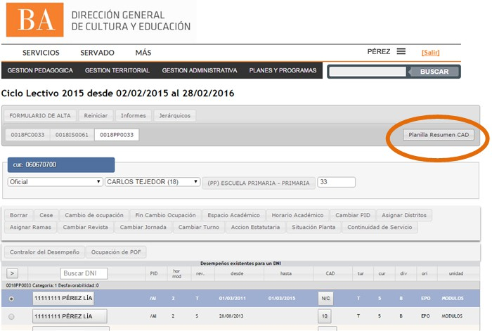

La calificación de los cargos jerárquicos también debe cargarse desde el PDD con excepción del cargo de Director que es registrado por la Secretaría de Asuntos Docentes.

Una vez impresa la planilla, se deberá proceder a la notificación del personal conforme a la normativa legal vigente. Si el PDD se encuentra debidamente cumplimentado, la impresión para la notificación tendrá de manera automática todos los datos necesarios.
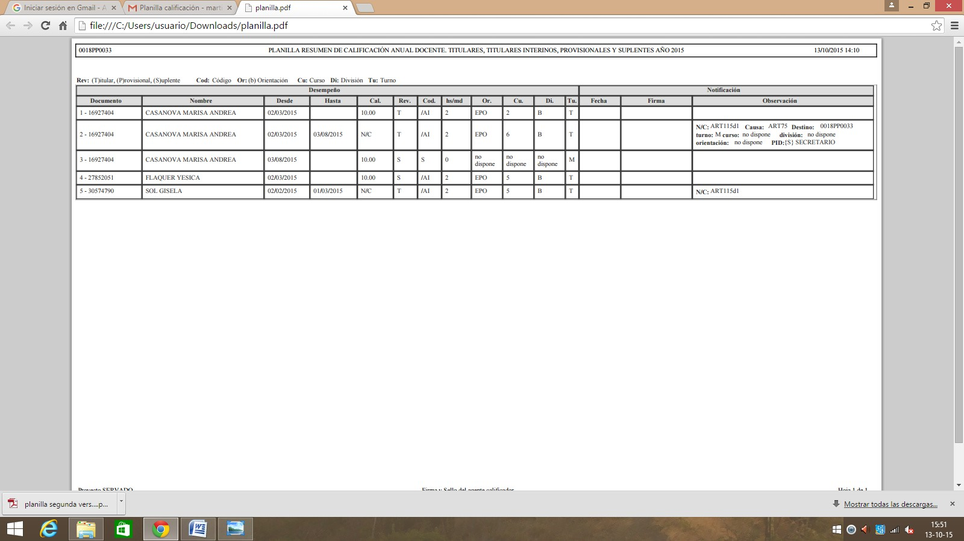

La Plata, octubre de 2015

DIRECCIÓN PROVINCIAL DE GESTIÓN EDUCATIVA DIRECCIÓN DE GESTIÓN DE ASUNTOS DOCENTES DIRECCIÓN DE INSPECCIÓN GENERAL

